День гимназиста. Станция «Иностранный язык. Профиль».
Урок-путешествие в Лондон.
Подготовка: оформление кабинета в стиле самолета. Девочки-стюардессы. Карточки с заданием. Презентация. Видео о достопримечательностях Лондона. Звук объявления в аэропорту.
Картинки:
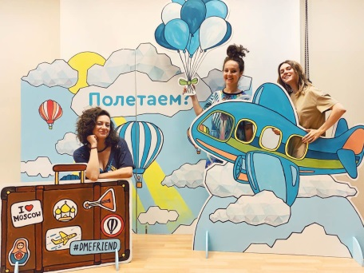 | 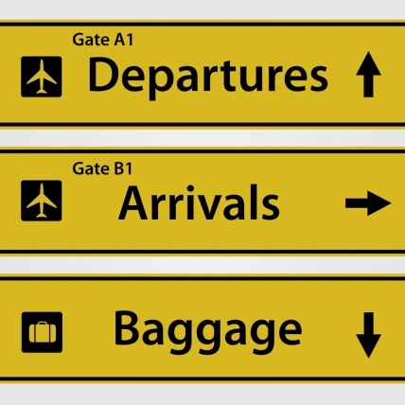 | 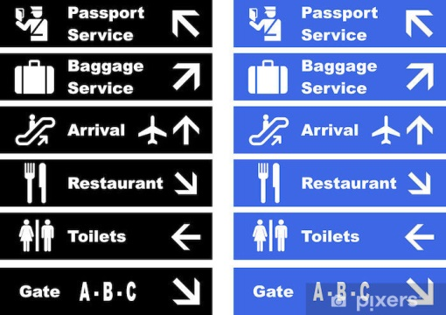
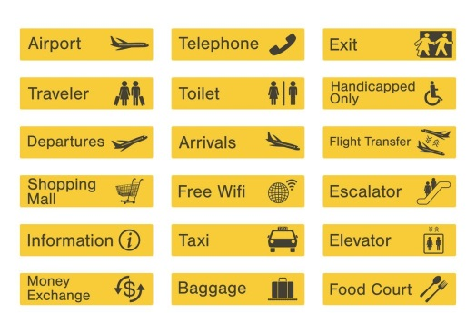 | 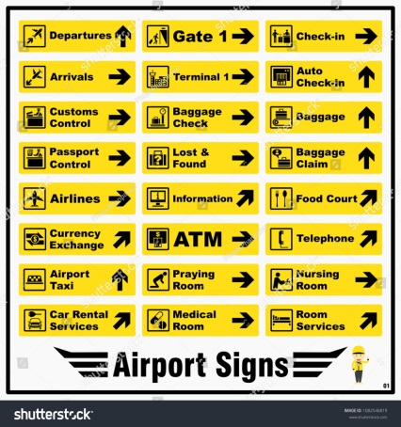 | 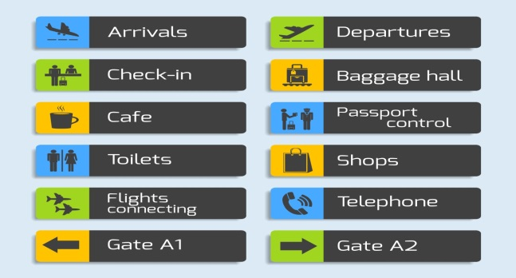
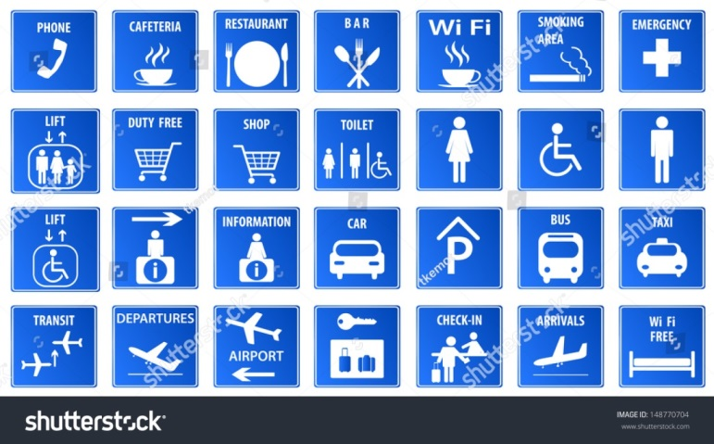
Сценарий мероприятия.
1. Звук обьявления в аэропорту.
Mountain Airlines flight 6a to London is now ready for boarding. Will all passengers for this flight proceed to gate 27.
Please have your boarding pass and identification ready for boarding.
2. We would like to invite our first and business class passengers to board.
Welcome/Hello/Take your seat/at the window?/Row 1 or 2?/Please/ Put your luggage to the left
3. Речь стюардесс и пилотов при взлёте и посадке с переводом на русский
Ladies and gentlemen, welcome on board Flight 6a with service from Chegdomyn to London. We are currently third in line for take-off and are expected to be in the air in approximately seven minutes time. | Дамы и господа, добро пожаловать на борт рейса 6а с обслуживанием из Чегдомына в Лондон. В настоящий момент мы являемся третьими в очереди на взлёт и, как ожидается, будем в воздухе примерно через семь минут.
There are some sings which can be seen at the airport. Read and translate them. | На борту нашего самолета есть вывески, которые вы можете встретить в аэропорту или на борту самолета. Прочитаем. Переведем
We ask that you please fasten your seatbelts at this time and secure all baggage underneath your seat or in the overhead compartments. We also ask that your seats and table trays are in the upright position for take-off. | Мы просим вас пристегнуть ремни безопасности и закрепить весь багаж под вашим сиденьем или на верхних полках. Мы также просим, чтобы ваши кресла и столики перед вами были в вертикальном положении во время взлёта.
Please turn off all personal electronic devices, including laptops and cell phones. | Пожалуйста, выключите все личные электронные устройства, включая ноутбуки и мобильные телефоны.
Smoking is prohibited for the duration of the flight | Во время полёта курение запрещено.
If you suffer seasick, let us know, we can suggest you sweets during the flight. | Если вас укачивает, дайте нам знать, мы предложим вам конфетки.
Some of you can fill in the Route sheet during the travelling .Fill in the gaps with necessary information. You have a chance to get excellent mark. | Некоторые из вас, по желанию, могут заполнить маршрутный лист. Заполните пропуски необходимой информацией, и у вас будет шанс получить отличную оценку.
Thank you for choosing Mountain Airlines. Enjoy your flight | Спасибо, что выбрали Маунтин Эйрлайнс. Наслаждайтесь вашим полётом!
4. Речь стюардесс и пилотов при взлёте и посадке с переводом на русский
Ladies and gentlemen, on behalf of the crew I ask that you please direct your attention to the monitors in front of you as we review the emergency procedures. | Дамы и господа, от имени экипажа самолёта просим вас посмотреть на мониторы перед вами, пока мы инструктируем вас по технике безопасности.
There are 2 emergency exits on this aircraft. Please take a minute to locate the emergency exit closest to you. Note that the nearest exit may be behind you | Этот самолёт оборудован 2 аварийными выходами. Определите расположение ближайшего к вам, и обратите внимание, что он может находиться позади вашего места.
Should the cabin experience sudden pressure loss, stay calm and listen for instructions from the cabin crew | В случае снижения давления в салоне самолёта сохраняйте спокойствие и слушайте инструкции экипажа.
Oxygen masks will drop down from above your seat. Place the mask over your mouth and nose, like this. Pull the strap to tighten it.  If you are traveling with small children, make sure that you secure your own mask first before helping your children with theirs. | Сверху вашего сиденья свалятся кислородные маски. Наденьте маску на рот и нос таким образом [показывает] и потяните за ремешок, чтобы затянуть ее на лице.  Перед надеванием маски на своего ребёнка сначала наденьте маску на себя.
In the emergency landing and evacuation, life rafts are located below your seats and emergency lighting will lead you to your closest emergency exit. | В случае аварийной посадки и эвакуации под сиденьями расположены спасательные жилеты, а аварийные указатели направят вас к ближайшему аварийному выходу.
While we wait for takeoff, please take a moment to review the airline safety sheet in the seat pocket in front of you. | Пожалуйста, перед взлётом изучите памятку авиабезопасности из кармана спинки сиденья перед вами.
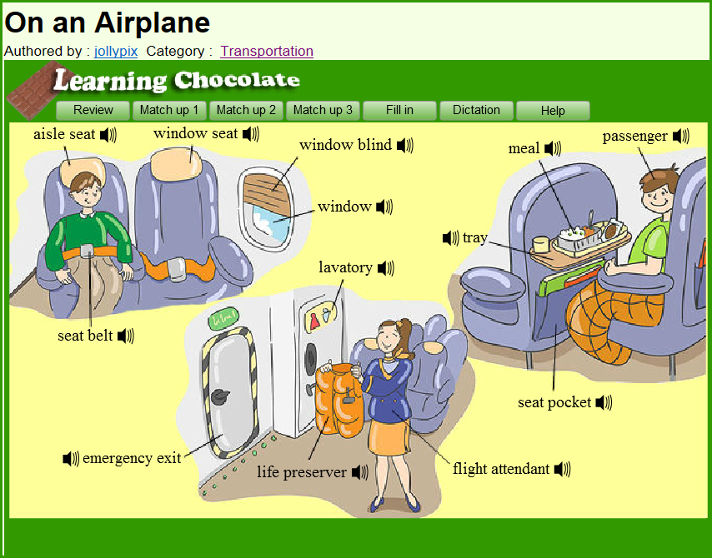
5. Thank you very much for travelling with Mountain Airlines. Turn on your mobile phones, please. If you enjoyed our trip fill in the google forms and leave your comments there. Don’t forget your luggage on the board! Good bye! See you!
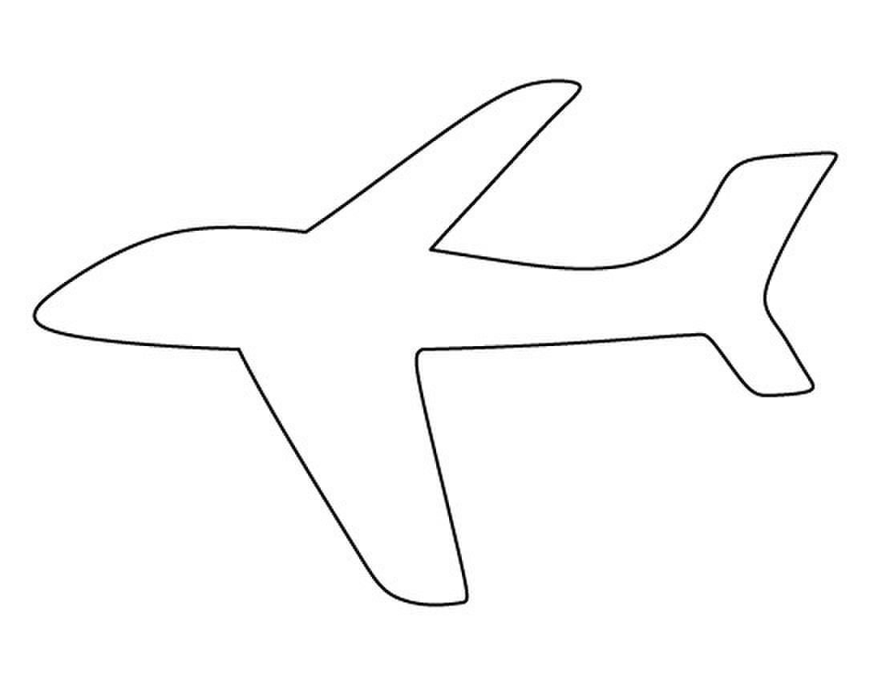
Дополнительные материалы
Route sheet.
Fill in the gaps with necessary information.
London sights
1 | There are over_____bridges over river Thames.
2 | The population of London is____mln people.
3 | The Tube started to work in______._____mln people use it.
4 | Madam Tussaud’s museum was opened in______.______mln people visit it.
5 | Harrods’s was opened in_______. There are_____departments on ____flooors,_______staff and_________customers every day.
6 | Covent Garden is a ______ of Street life.
7 | In 1960 these were mini______.
8 | Green means a park without_____
9 | If you tired of London, you tired of_____.

Route sheet.
Fill in the gaps with necessary information.
London sights
1 | There are over_____bridges over river Thames.
2 | The population of Londo n is____mln people.
3 | The Tube started to work in______._____mln people use it.
4 | Madam Tussaud’s museum was opened in______.______mln people visit it.
5 | Harrods’s was opened in_______. There are_____departments on ____flooors,_______staff and_________customers every day.
6 | Covent Garden is a ______ of Street life.
7 | In 1960 these were mini______.
8 | Green means a park without_____
9 | If you tired of London, you tired of_____.

Источники информации
Владелец авторских прав на материал: https://m.englishonlineclub.com/english-for-cabin-crew/flight-attendant-preflight-safety-speech.html#header2a
© EnglishOnlineClub.com

